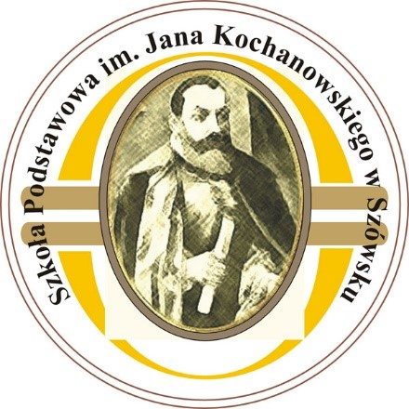

REGULAMIN
II EDYCJI SZKOLNEGO KONKURSU PLASTYCZNEGO
ZAPROJEKTUJ WŁASNĄ OKŁADKĘ
Szówsko, 2022 r.

I. ORGANIZATOR:
Szkoła Podstawowa im. Jana Kochanowskiego w Szówsku

II. TEMAT KONKURSU:
Tematem konkursu plastycznego jest projekt okładki wymyślonej przez ucznia książki. Zadaniem uczniów jest wcielenie się w rolę autora książki i zaprojektowanie okładki napisanej przez siebie powieści.
III. CELE KONKURSU:
- rozwijanie postawy twórczej wśród uczniów;
- propagowanie czytelnictwa;
- aktywizacja i pobudzanie zainteresowań artystycznych i czytelniczych uczniów;
- rozwijanie wrażliwości estetycznej.
IV. UCZESTNICY KONKURSU:
Konkurs skierowany jest do uczniów klas 0 – III.

V. WARUNKI KONKURSU:
- Każdy uczestnik może złożyć tylko 1 pracę konkursową.
- Technika prac jest dowolna, można łączyć ze sobą różne techniki.
- Prace należy dostarczyć do biblioteki.
- Na odwrocie pracy należy umieścić następujące informacje:
- dane uczestnika konkursu: imię, nazwisko, klasa;
- tytuł konkursu „Zaprojektuj własną okładkę”
- Prace przechodzą na własność organizatora.
- Prace niezgodne z warunkami konkursu nie będą oceniane przez komisję.

VI. KRYTERIA OCENY:
- Zgodność pracy z tematem konkursu.
- Kreatywność i wyobraźnia.
- Estetyka wykonania pracy.
- Dobór i łączenie technik.

VII. TERMINY:
Termin składania prac upływa z dniem 6 maja 2022 r.
O wyłonieniu zwycięzców decyduje komisja powołana przez organizatora konkursu.
Ogłoszenie wyników nastąpi 13 maja 2022 r. na stronie internetowej szkoły spszowsko.pl oraz na portalu społecznościowym - Facebook.
Wręczenie nagród odbędzie się w maju 2022 r.

VIII. POSTANOWIENIA KOŃCOWE:
Udział w konkursie jest równoznaczny z akceptacją niniejszego regulaminu oraz zgodą
na publikację materiałów z przebiegu konkursu, w tym wizerunku fotografowanych osób.
Organizator zastrzega sobie możliwość zmian w Regulaminie z przyczyn od niego niezależnych.

